
INFORME Nº4


Modelo de Datos

EVALUACIÓN DE BASES DE DATOS Y ARQUITECTURA DE SOLUCIÓN DE PROCESOS PARA EL SERVICIO NACIONAL DE PANAMÁ

Contenidos

I. RESUMEN EJECUTIVO 5
II. OBJETIVOS 8
- OBJETIVO GENERAL DE LA CONSULTORÍA 8
- OBJETIVOS DE ESTE INFORME 8
III. DESARROLLO BACK-END 10
- DESARROLLO DE MODELO DE DATOS 11
- CONFIGURACIÓN E INTEGRACIÓN BBDD 12
- PRUEBAS UNITARIAS 13
- PRUEBAS INTEGRALES 14
- PROPUESTA DE CAPACITACIÓN Y DOCUMENTACIÓN 15
IV. INTEGRACIONES Y APIS 17
- DESARROLLO DE COMPONENTES DE LOS PRODUCTOS BACK-END 17
- PRUEBAS UNITARIAS 18
- PRUEBAS INTEGRALES 19
- PROPUESTA DE CAPACITACIÓN Y DOCUMENTACIÓN 20

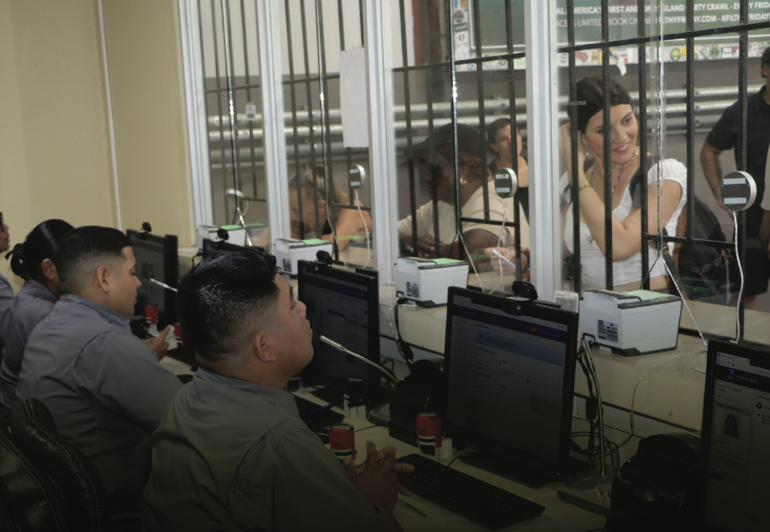


Resumen Ejecutivo
01

I. RESUMEN EJECUTIVO
El presente documento tiene por finalidad presentar el plan de acción para el desarrollo del back-end y front-end de una plataforma institucional destinada a soportar electrónicamente los cuatro trámites priorizados del Servicio Nacional de Migración (SNM) de Panamá: Permiso de Protección de Seguridad Humanitaria (PPSH), Visa País Amigo, Regularización Migratoria y Prórroga de Trabajadores Domésticos y que sirva como base para todo el Sistema de Tramitaciones del SNM,
El objetivo central es contar con una arquitectura modular, flexible y escalable que permita configurar múltiples flujos de trámite sin necesidad de modificar el código fuente, mediante un motor de procesos low-code interpretado a partir de estructuras estandarizadas como JSON o BPMN 2.0. Este diseño permite gestionar cada trámite de manera independiente, manteniendo la trazabilidad, reglas y responsables definidos, y habilitando una rápida adaptación ante cambios normativos u operativos.
La solución propuesta se sustenta en el levantamiento detallado de los procesos institucionales y su modelado formal utilizando notación BPMN 2.0. A partir de este insumo, se ha estructurado una propuesta tecnológica que contempla los siguientes componentes clave: motor de workflow configurable, gestión de etapas, interfaz para solicitantes y funcionarios/as, sistema de carga y revisión documental, y un módulo de validación automatizada mediante tecnología OCR (Reconocimiento Óptico de Caracteres).
Esta última funcionalidad —el OCR— constituye un eje fundamental del sistema, ya que permite leer y validar automáticamente los documentos cargados por los usuarios, extrayendo información clave como el nombre del solicitante, RUEX, nacionalidad o fecha de nacimiento. Esta validación temprana garantiza mayor integridad documental desde el inicio del trámite y facilita los procesos de revisión, evitando rechazos por inconsistencias u omisiones.
El desarrollo se estructura en fases progresivas que incluyen: construcción del motor de procesos, desarrollo de interfaces (front-end), integración de validaciones, conversión desde BPMN a JSON, y despliegue en servidores internos del SNM. La arquitectura está pensada para operar de forma local, sin necesidad de conexión a servicios externos, resguardando la seguridad de los datos sensibles involucrados.
Asimismo, el sistema ha sido diseñado para facilitar su mantenimiento y evolución futura. La separación entre lógica de negocio y modelos de proceso permite realizar modificaciones, agregar nuevas etapas o integrar servicios sin afectar la estructura base del sistema. Esto promueve la sostenibilidad institucional, al reducir la dependencia de desarrolladores externos y permitir que los equipos internos puedan operar y adaptar el sistema directamente desde sus modelos de proceso.
En resumen, la solución propuesta no solo responde a la necesidad de gestionar electrónicamente los trámites actuales, sino que sienta las bases para una plataforma institucional robusta, reusable y centrada en la mejora continua de los servicios migratorios, optimizando tiempos de atención, reduciendo reprocesos y fortaleciendo la trazabilidad de punta a punta.

Objetivos
02

OBJETIVOS

La presente sección tiene por propósito relevar el objetivo general, los requerimientos específicos y el alcance del servicio ofertado.

OBJETIVO GENERAL DE LA CONSULTORÍA
 | El objetivo de este proyecto es apoyar al Servicio Nacional panameño en: (i) evaluar la calidad de datos contenidos en las múltiples bases de datos de SNM; (ii) realizar una revisión del levantamiento de cuatro (4) trámites migratorios de alto volumen dentro del Servicio Nacional de Migración; (iii) crear un prototipo funcional de uno de los tramites analizados.

OBJETIVOS DE ESTE INFORME
Elaborar modelado de datos para la armonización y migración de las bases de datos del SNM

Modelo de Datos
03

MODELO DE DATOS

NUEVO DE MODELO DE DATOS

REGLAS DE VALIDACIÓN DE DATOS

MANUALES TÉCNICOS

PRUEBAS

Esto ayuda a proteger la información sensible y a asegurar que solo el personal autorizado tenga acceso a los datos relevantes.

ANEXOS:
06

